Objet : Participez à ce sondage national auprès des églises et des paroisses

Imaginez si toutes les églises pouvaient être renforcées à travers le Canada, y compris la nôtre. Notre assemblée s'est associée au Flourishing Congregations Institute pour participer à cette transformation, et nous aimerions votre aide !

Veuillez prendre 20 minutes pour remplir le sondage en ligne [insérer le lien spécifique à l’assemblée]. Encouragez les gens que vous connaissez à faire de même. Sachez que personne dans notre église n'aura accès aux réponses individuelles. Remplissez le sondage au cours du prochain mois et participez au tirage d'une carte-cadeau d’Amazon de 50 $.

Nous espérons que 50 % ou plus de nos adultes participeront au sondage. Avec une forte participation à l'enquête de la part des membres de notre assemblée/paroisse, nous recevrons des informations uniques et utiles sur notre propre assemblée/paroisse que nous pourrons utiliser pour nous épanouir et exercer fidèlement notre ministère dans un contexte particulier.

Pour en savoir davantage sur l'enquête, le projet dans son ensemble et bon nombre des avantages prévus, cliquez ici.

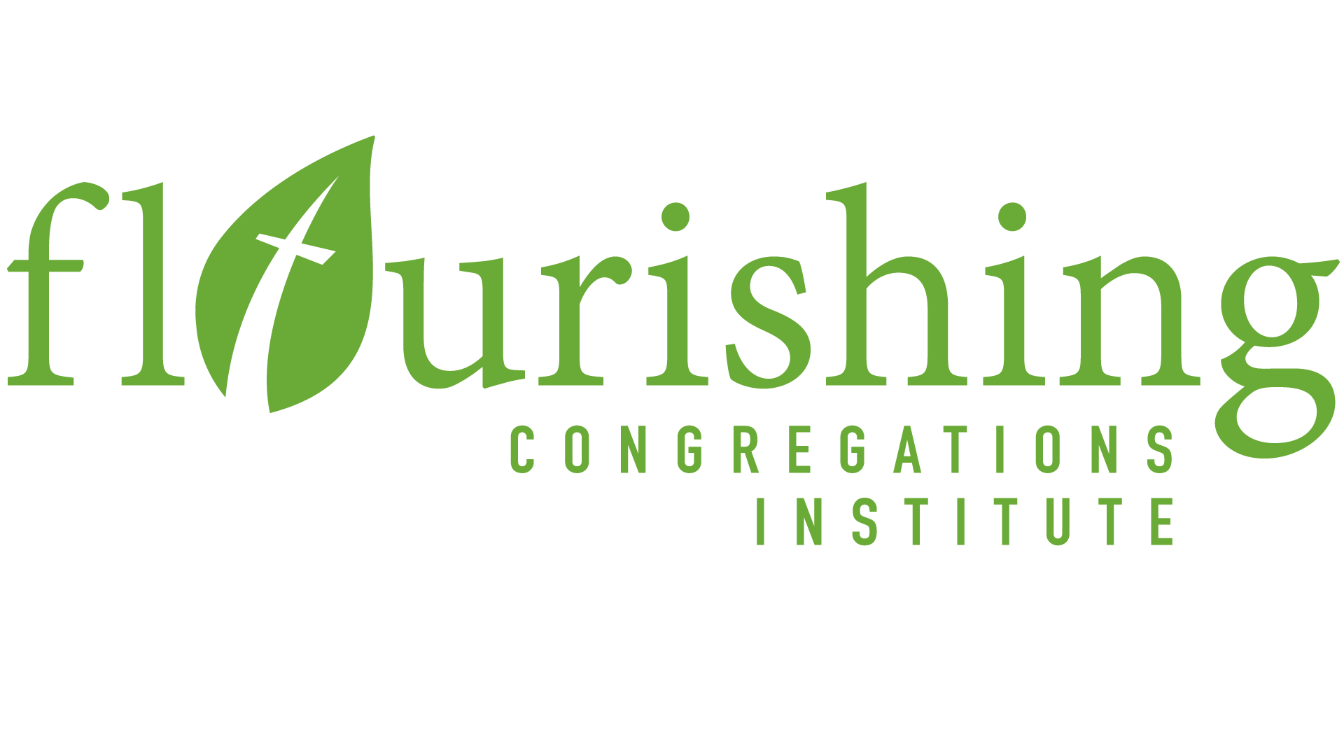
Merci d'avance de répondre à ce sondage !

